Правоохранительная система РФ (в рамках уголовного процесса).

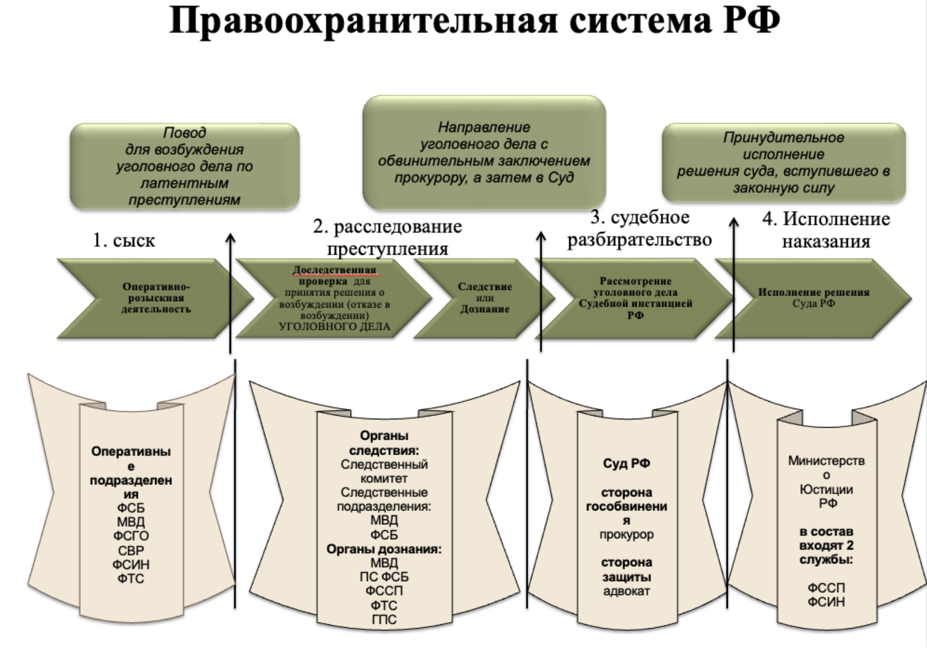

Правоохранительная система РФ в уголовном процессе — это совокупность государственных органов и должностных лиц, уполномоченных выявлять преступления, расследовать их, осуществлять уголовное преследование и обеспечивать правосудие.
Она действует строго в рамках Уголовно-процессуального кодекса Российской Федерации (УПК РФ) от 18.12.2001 № 174-ФЗ.
Основное назначение уголовного судопроизводства (ст. 6 УПК РФ):
- защита прав и законных интересов лиц и организаций, потерпевших от преступлений;
- защита личности от незаконного и необоснованного обвинения, осуждения, ограничения прав и свобод.
Система построена на принципах (глава 2 УПК РФ): законности, презумпции невиновности, состязательности, равенства сторон, обеспечения права на защиту, гласности, разумного срока, независимости суда и др. Правоохранительные органы здесь выступают в роли стороны обвинения (прокурор, следователь, дознаватель, руководитель следственного органа, орган дознания), а суд — нейтральный арбитр.

1. Участники уголовного судопроизводства (Раздел II УПК РФ, главы 5–8)
Все участники делятся на группы (ст. 5 УПК РФ дает точные определения):
Суд (глава 5):
- Единственный орган, осуществляющий правосудие (ст. 118 Конституции РФ).
- Полномочия (ст. 29 УПК): признавать лицо виновным и назначать наказание; применять меры процессуального принуждения; принимать решения по жалобам и ходатайствам; проверять законность действий следователя/дознавателя/прокурора.
- Состав: единоличный судья, коллегия (3 судьи), суд с присяжными (для особо тяжких преступлений).
Сторона обвинения (глава 6):
- Прокурор (ст. 37 УПК) — ключевая фигура надзора и преследования. В досудебном производстве: проверяет законность возбуждения дел, требует устранения нарушений, утверждает обвинительное заключение/акт, может прекратить дело. В суде — поддерживает государственное обвинение. Полномочия осуществляют Генпрокурор, прокуроры субъектов, районные прокуроры и их заместители.
- Следователь (ст. 38 УПК) — проводит предварительное следствие. Полномочия: возбуждать уголовное дело, принимать его к производству, давать поручения органу дознания, производить следственные действия, привлекать в качестве обвиняемого, составлять обвинительное заключение.
- Руководитель следственного органа (ст. 39 УПК): начальник Следственного комитета, следственных управлений МВД/ФСБ и др. Контролирует следователя, дает обязательные указания, может изъять дело, отменить постановления следователя.
- Дознаватель (ст. 41 УПК) и орган дознания (ст. 40 УПК): проводят дознание (упрощенную форму расследования). Дознаватель самостоятельно производит действия, но под контролем начальника органа дознания и прокурора.
- Потерпевший (ст. 42 УПК) - лицо, которому преступлением причинен физический, имущественный, моральный вред, а также юридическое лицо в случае причинения преступлением вреда его имуществу и деловой репутации. Дает показания, предъявляет доказательства, выступает в судебных прениях.
- Частный обвинитель (по делам частного обвинения).
Сторона защиты (глава 7):
- Подозреваемый (ст. 46), обвиняемый/подсудимый (ст. 47), защитник (ст. 49–53), законные представители, гражданский ответчик.
Иные участники (глава 8):
- Свидетель, эксперт, специалист, переводчик, понятые и др.

2. Органы, осуществляющие предварительное расследование (ст. 150–151 УПК РФ — подследственность)
Предварительное расследование бывает двух форм: предварительное следствие (сложные дела) и дознание (менее тяжкие, упрощённая форма).
Органы предварительного следствия (ч. 2 ст. 151 УПК):
- Следователи Следственного комитета РФ (СК РФ) — самая широкая подследственность:
  - Убийства, тяжкие и особо тяжкие преступления против личности (ст. 105–110.2, 111 ч.4, 131–149 УК и др.).
  - Должностные преступления (ст. 285–293 и др.).
  - Преступления против несовершеннолетних, коррупция, экономические (многие статьи).
  - Преступления, совершенные сотрудниками правоохранительных органов (кроме ФСБ).
- Следователи органов внутренних дел (МВД) — основная масса «бытовых» преступлений (кражи, мошенничества, грабежи, если не подследственны СК).
Министерство внутренних дел РФ (МВД) — федеральное министерство, осуществляющее функции по реализации государственной политики и нормативно-правовому регулированию в сфере внутренних дел, в сфере контроля за оборотом наркотических средств, психотропных веществ и их прекурсоров, а также в сфере миграции.
- Следователи ФСБ — преступления против государственной власти, безопасности (терроризм, шпионаж, государственная измена, диверсии, экстремизм — ст. 205–205.5, 275–283 УК и др.).
Федеральная служба безопасности РФ (ФСБ) — федеральный орган исполнительной власти, в пределах своих полномочий осуществляющий государственное управление в области обеспечения безопасности РФ, борьбы с терроризмом, защиты и охраны государственной границы РФ.
- Следователи ФТС — преступления в сфере таможенного дела.
- Следователи ФССП (по отдельным категориям).
Органы дознания (ч. 3 ст. 151 УПК):
- Полиция (МВД) — дознание по большинству дел небольшой и средней тяжести (ст. 150 ч.3 УПК).
- Дознаватели ФСБ, ФТС, МЧС (пожарный надзор), пограничные органы, органы принудительного исполнения и др.
Подследственность определяется:
- Ведомственной (по статье УК — ст. 151).
- Территориальной (по месту совершения преступления — ст. 152).

3. Роль прокурора в уголовном процессе (ст. 37 УПК)
Прокурор — центральная фигура надзора:
- В досудебном производстве: проверяет законность возбуждения дел, требует устранения нарушений, утверждает обвинительное заключение/акт, может вернуть дело на доследование, прекратить преследование.
- В суде: поддерживает государственное обвинение (может отказаться от него).
- Полномочия иерархичны: Генеральный прокурор → прокуроры субъектов → районные.

4. Стадии уголовного процесса
- Возбуждение уголовного дела (главы 19–20): повод (заявление, явка с повинной, сообщение о преступлении) + основание (достаточные данные).
- Предварительное расследование (главы 21–32): следствие (до 2 месяцев + продление) или дознание (до 30 суток). Сбор доказательств, привлечение обвиняемого, окончание (обвинительное заключение или акт).
- Подготовка к судебному заседанию (главы 33–34).
- Судебное разбирательство (главы 35–39): подготовительная часть, судебное следствие, прения, последнее слово, приговор.
- Особые порядки: особый (ст. 40, согласие с обвинением), с присяжными, по делам несовершеннолетних, принудительные меры медицинского характера.
- Производство в вышестоящих инстанциях: апелляция, кассация, надзор, возобновление по новым обстоятельствам.
- Исполнение приговора (главы 46–47).

